1. En primer lugar, verificamos nuestras credenciales para acceder al aplicativo   
   Interfaz de usuario gráfica, Aplicación, Teams

   El contenido generado por IA puede ser incorrecto.
2. Una vez dentro del aplicativo, en la parte izquierda tenemos la barra de navegación, en caso de que no estemos en la sección de Ponderado, hacemos clic en ella   
   Interfaz de usuario gráfica, Aplicación

   El contenido generado por IA puede ser incorrecto.
3. Cuando estemos la primera vez dentro de la sección de Ponderado, debemos clickear en el botón Escanear Oferta, ubicado en el lado derecho  
   Interfaz de usuario gráfica, Aplicación, Word

   El contenido generado por IA puede ser incorrecto.
4. Al hacer clic se desplegara un formulario con 3 campos a rellenar   
   Interfaz de usuario gráfica, Aplicación

   El contenido generado por IA puede ser incorrecto.  
     
   El primer campo se trata de la Url de la oferta en linkedin, ¿Cómo extraemos este link?, primero debemos de tener antes una oferta de empleo anunciada, ahora debemos de acceder a ella.  
   Para esto primero entramos a Linkedin. La página principal debe verse algo asi:  
   Interfaz de usuario gráfica, Texto, Aplicación, Sitio web

   El contenido generado por IA puede ser incorrecto.  
   Ahora debemos dirigirnos a la sección de empleos, haciendo clic en el botón indicado en la imagen.  
   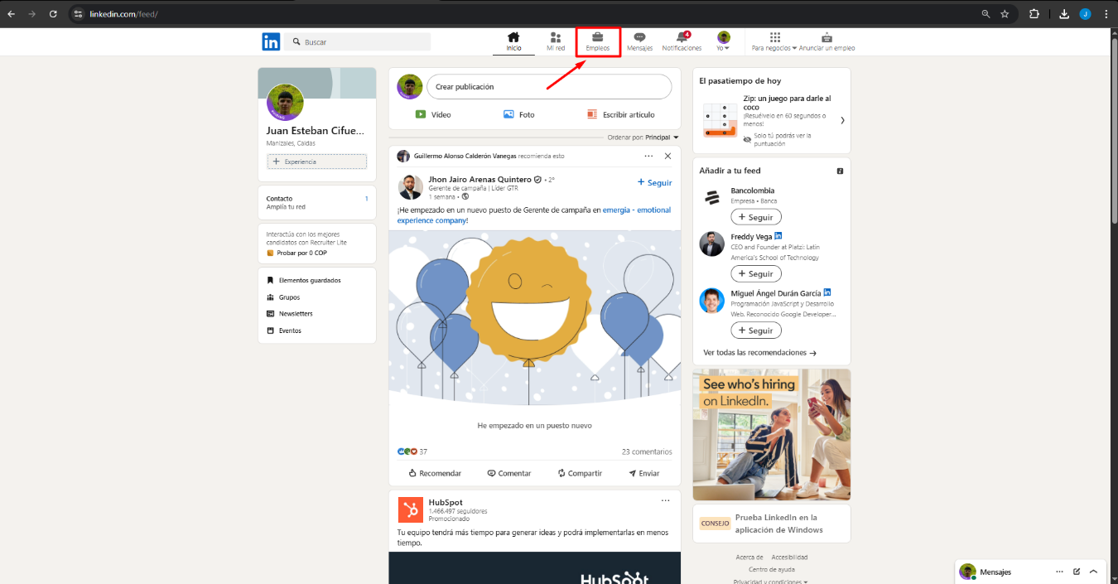  
   después debemos entrar a ‘Gestionar anuncios de empleo’ o Anunciar un Empleo en caso de que no tengamos ninguno publicado, para este caso vamos a asumir que ya se tienen anuncios de empleo publicados; por lo que haremos clic en el botón indicado en la imagen   
   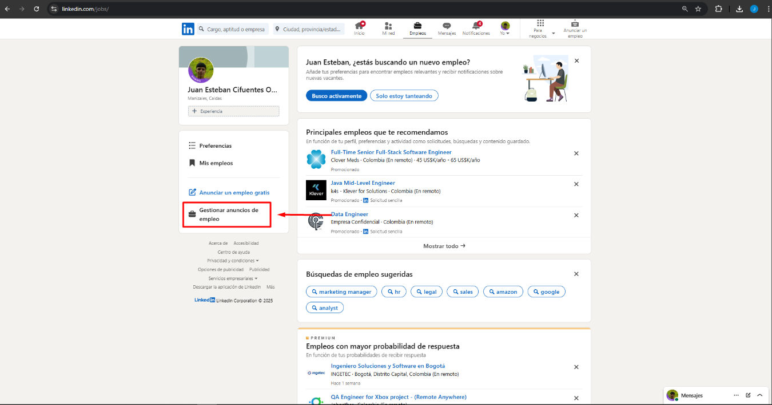  
   Este botón nos llevara a una sección donde podremos ver nuestros anuncios, entraremos a la oferta la cual queramos procesar.  
   Interfaz de usuario gráfica, Aplicación

   El contenido generado por IA puede ser incorrecto.  
   dentro del anuncio buscaremos el botón ‘ver solicitudes’ indicado en la imagen  
   Interfaz de usuario gráfica, Aplicación

   El contenido generado por IA puede ser incorrecto.  
   Al clickear el botón, seremos redirigidos a una sección como la que se muestra en la imagen, de la cual copiaremos la url resaltada  
   Interfaz de usuario gráfica, Texto, Aplicación, Correo electrónico

   El contenido generado por IA puede ser incorrecto.  
     
   Esta Url la pondremos en el primer campo del formulario de ‘Búsqueda Automática en LinkedIn’   
   Interfaz de usuario gráfica, Aplicación, Teams

   El contenido generado por IA puede ser incorrecto.  
     
   Para los otros 2 campos ingresaremos las credenciales de acceso de la cuenta Linkedin con la cual creamos o accedimos en primer lugar al anuncio de empleo (Recordemos que esta cuenta no puede tener ningún tipo de autenticación extra como podría ser la verificación en 2 pasos o 2FA), también debemos marcar el checkbox y con todo esto, el formulario debería de verse asi:  
   Interfaz de usuario gráfica, Aplicación, Teams

   El contenido generado por IA puede ser incorrecto.  
     
   Ahora para empezar a escanear el anuncio de empleo clickearemos en el botón ‘Realizar ejecución’ indicado en la imagen   
   Interfaz de usuario gráfica, Aplicación, Teams

   El contenido generado por IA puede ser incorrecto.
5. Ahora el aplicativo empezara con la fase de escaneo, inicia el proceso extrayendo a información de cada uno de los candidatos; extrae el nombre, experiencia laboral, educación, curriculum y Respuestas a preguntas de preselección, como indican las imágenes   
   Interfaz de usuario gráfica, Texto, Aplicación

   El contenido generado por IA puede ser incorrecto.  
   Interfaz de usuario gráfica, Texto, Aplicación

   El contenido generado por IA puede ser incorrecto.  
     
   una vez extraiga la información de todos os candidatos empezara a puntuar cada uno de ellos, dividiendo el total de los puntos en 4 secciones, cada seccion tiene un máximo de 100 puntos y tienen porcentajes diferentes de peso en el puntaje ponderador final :  
     
   Experiencia en Cargo: El cual toma 1 o mas preguntas de preselección con una estructura de este tipo ‘¿Cuántos años de experiencia tienes **como** ____ ?’, por ejemplo ¿Cuántos años de experiencia tienes como Analista? O ¿Cuántos años de experiencia tienes como Desarrollo de software?, para el ponderado de este campo toma la respuesta ideal indicada por el usuario reclutador, en caso de ser igual a la respuesta del candidato tendria el puntaje maximo en la pregunta, siendo el puntaje total del campo dividido en el numero de preguntas de tipo Experiencia en Cargo que haya encontrado; en caso de ser la respuesta del candidato menor a la ideal tendra una penalizacion del puntaje dependiendo de la diferencia que haya entre respuestas; en caso de ser la respuesta del candidato mayor a la ideal Tambien tendra penalizacion dependiendo de la diferencia pero en menor medida. Y tiene un peso del 40% en el ponderado final   
     
   Experiencia con Herramientas: El cual toma 1 o mas preguntas de preselección con una estructura de este tipo ¿Cuántos años de experiencia tienes **con** _____?, por ejemplo ¿Cuántos años de experiencia tienes con Python? esta seccion cuenta con las mismas condiciones y funcionamiento que con las preguntas de Experiencia en Cargo. Y tiene un peso del 35% en el ponderado final   
     
   Nivel de Inglés: El cual toma la pregunta ¿Cuál es tu nivel de Inglés?, si fue requerida en el anuncio de Empleo, para el ponderado del puntaje en esta seccion busca que el nivel de ingles sea igual a la respuesta ideal esperada por el usuario reclutador, en caso de ser menor a lo esperado tendra una penalizacion, y en caso de ser mayor Tambien tendra una penalizacion mas leve. Y tiene un peso del 20% en el ponderado final   
     
     
   Titulo Academico: Para este campo busca la pregunta de preseleccion con la siguiente estructura ¿Has obtenido el siguiente título: _____? Por ejemplo ¿Has obtenido el siguiente título: Grado/licenciatura?, en este caso si la respuesta es afirmativa se verificara que tenga este nivel de educacion en la informacion del perfil del candidato, si se logra verificar que se tiene este titulo tedra un puntaje maximo en esta seccion. Y tiene un peso del 5% en el ponderado final
6. Una vez el aplicativo termine el proceso de escaneo y ponderado de candidatos se nos habilitara en el desplegable una opcion con un anuncio de Empleo, como se muestra en la imagen   
   Interfaz de usuario gráfica, Aplicación, Word

   El contenido generado por IA puede ser incorrecto.  
     
   Seleccionamos la oferta que acabamos de escanear, la reconocemos facilmente porque tienen el mismo titulo en Linkedin y en el desplegable   
     
   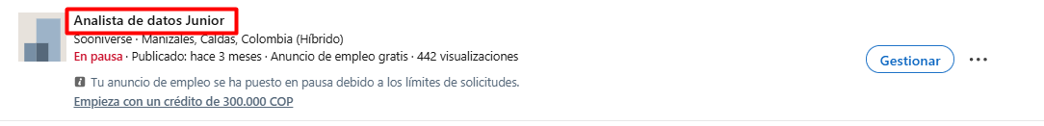  
   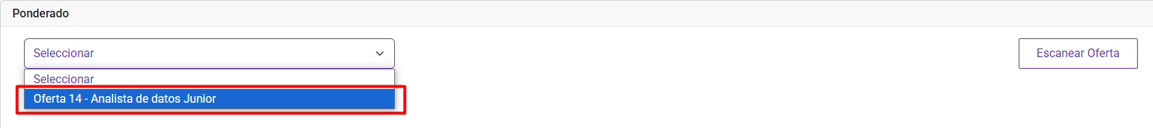
7. Una vez seleccionada el anuncio se desplegara una tabla como se muestra en la imagen:  
   Interfaz de usuario gráfica, Tabla

   El contenido generado por IA puede ser incorrecto.  
   En esta table podremos ver el nombre del candidato, el puntaje en 3 de las 4 secciones mencionadas anteriormente, la seccion de Titulo academico que se muestra con una etiqueta de Titulado o No titulado, el puntaje final ponderado y un boton de resumen donde se puede ver toda la informacion recopilada del candidato en cuestion.  
     
   Todas las columnas de la table son ordenables de manera descendente y acendente si se hace clic en el icono de flechas del titulo indicado en la imagen:  
     
     
   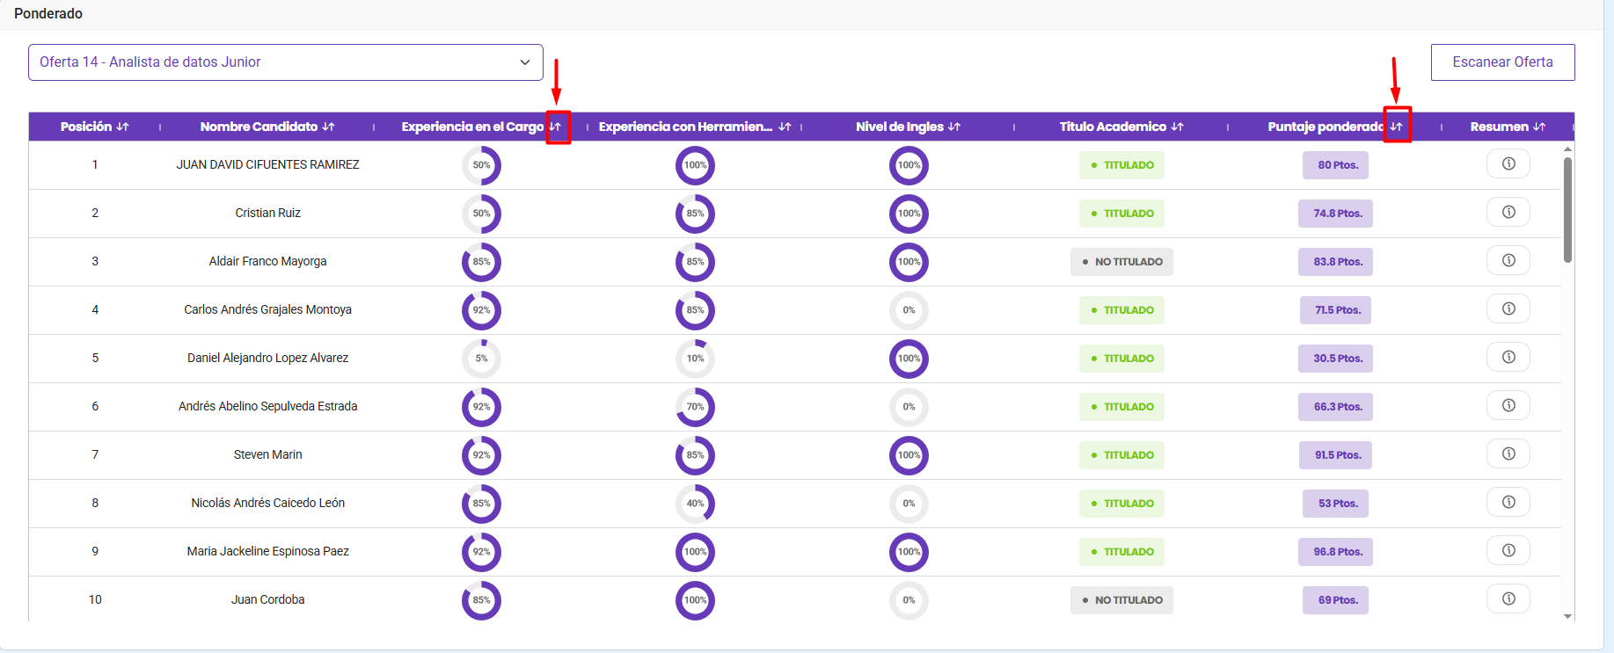  
     
   El boton de resumen, el cual se muestra en la imagen:   
   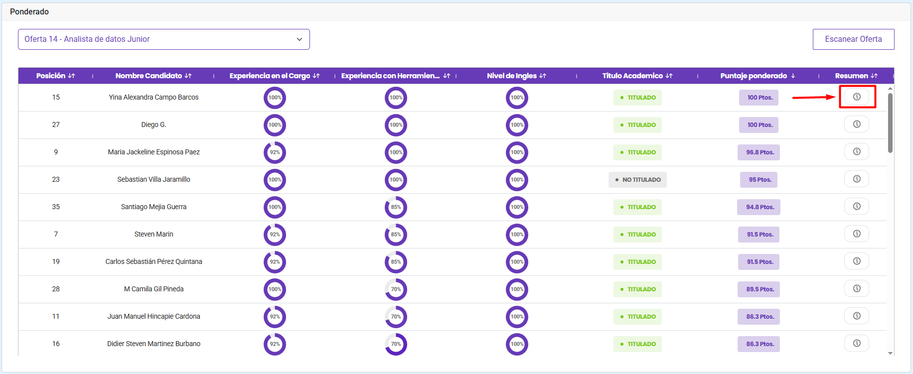  
     
   despliega un modal con toda la informacion encontrada del candidato iniciando por al lado izquierdo con el nombre y la ubicacion de residencia del candidato  
     
   Interfaz de usuario gráfica, Texto, Aplicación

   El contenido generado por IA puede ser incorrecto.  
     
   tambien cuenta con 2 botones al lado derecho los cuales redirigen el primero  a la fuente:   
   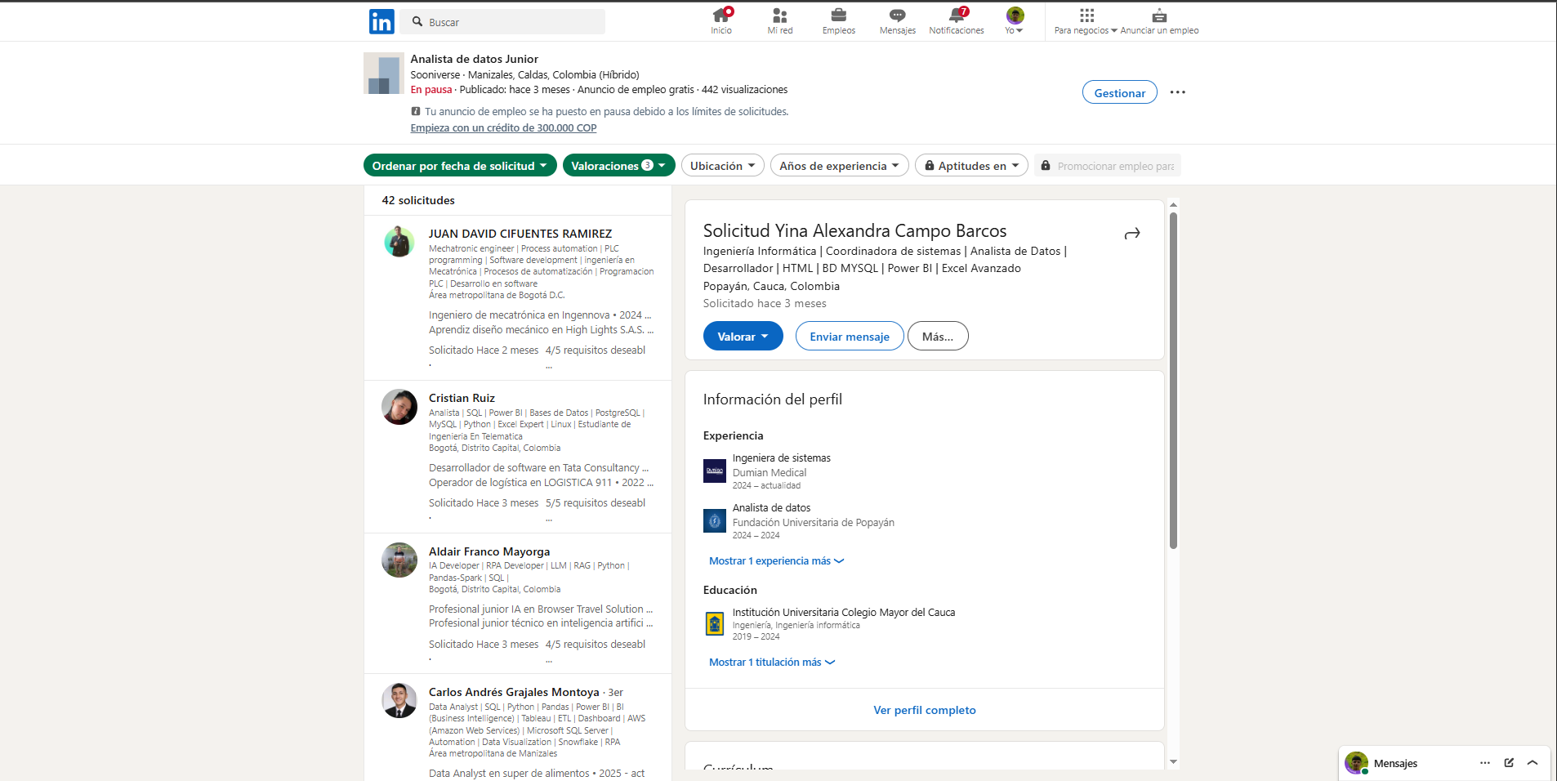  
     
   y el segundo  al perfil del candidato en linkedin   
     
   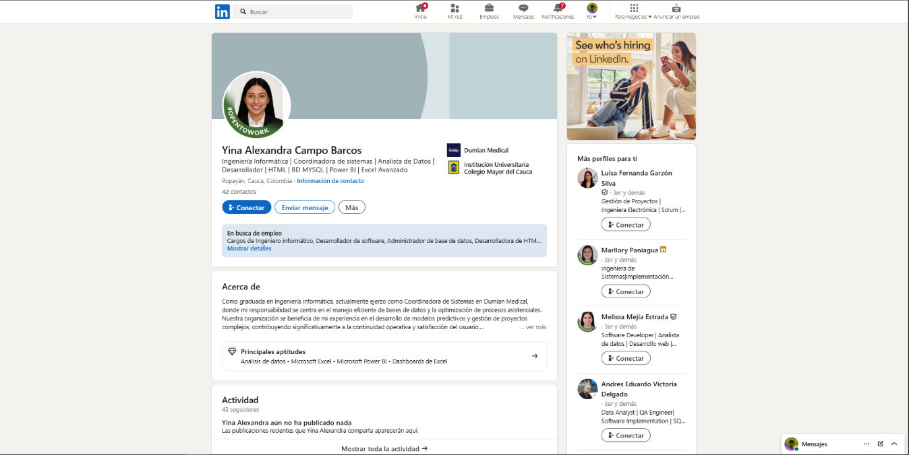  
     
     
   si seguimos bajando encontraremos el puntaje que saco en cada una de las secciones:  
   Interfaz de usuario gráfica, Texto, Aplicación, Correo electrónico

   El contenido generado por IA puede ser incorrecto.  
     
   Seguido de informacion como la experiencia laboral, las preguntas de preseleccion tomadas en cuenta para el ponderado, con la respuesta esperada por el usuario reclutador y la respuesta del candidato y por ultimo los estudios o educacion del candidato.  
     
   Interfaz de usuario gráfica, Aplicación

   El contenido generado por IA puede ser incorrecto.